Plantas ou animais? Qual surgiu primeiro?
Ficha de avaliação 4B
Ciências Naturais 6.º ano
Nome: N.°: Turma: Data:

Professor: Enc. de educação: Classificação:
De tudo aquilo que se sabe, as plantas são organismos com maior êxito do que os animais. Elas foram as primeiras a chegar aos ambientes terrestres e só depois é que houve condições para que os animais o invadissem. Além disso, elas são a base da alimentação dos animais.
No mundo das plantas vamos encontrar as mais variadas adaptações, que lhes permitem sobreviver nos locais mais difíceis, onde nenhum animal conseguiria viver. Simples ou mais complexas, elas estão por todo o lado no nosso planeta: desde as neves dos polos às florestas húmidas do Equador. Só precisam de quatro fatores: água, luz, temperatura e sais minerais. Parece uma lista curta, mas é ainda mais espetacular se pensarmos em como são pequeníssimas as quantidades de que algumas delas precisam. Qualquer local que possa ter um pouco de sais minerais, água, calor e luz, e ainda que seja por pouco tempo no ano, é certamente conquistado por algum tipo de plantas. Existe apenas uma única situação a que não conseguem sobreviver: as ações violentas do ser humano. Exploramo-las de uma forma destrutiva e em nosso benefício desde que surgimos no planeta como espécie.
Baseado em www.naturlink.pt [consultado em 30 de dezembro 2016]
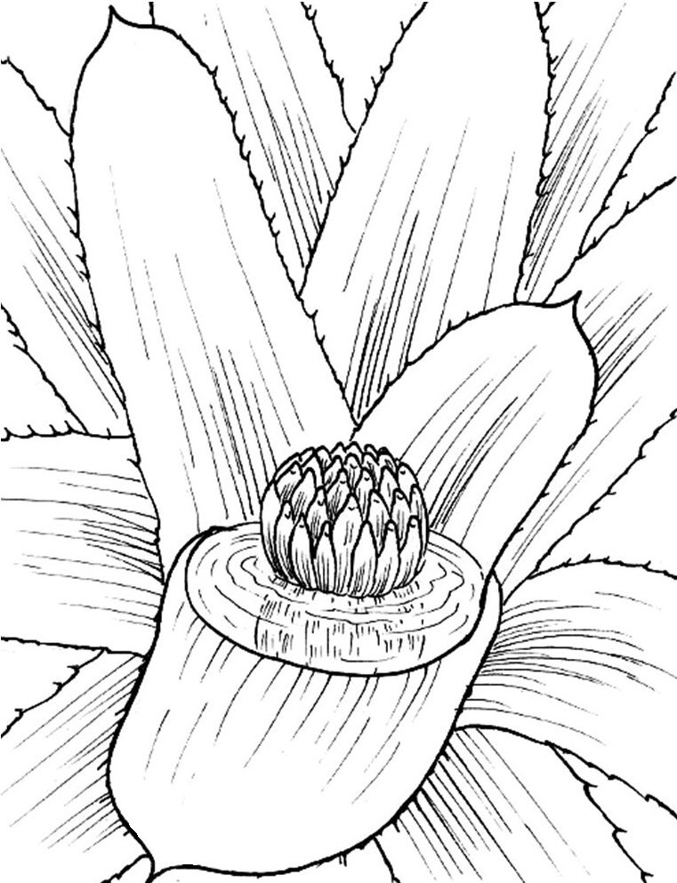
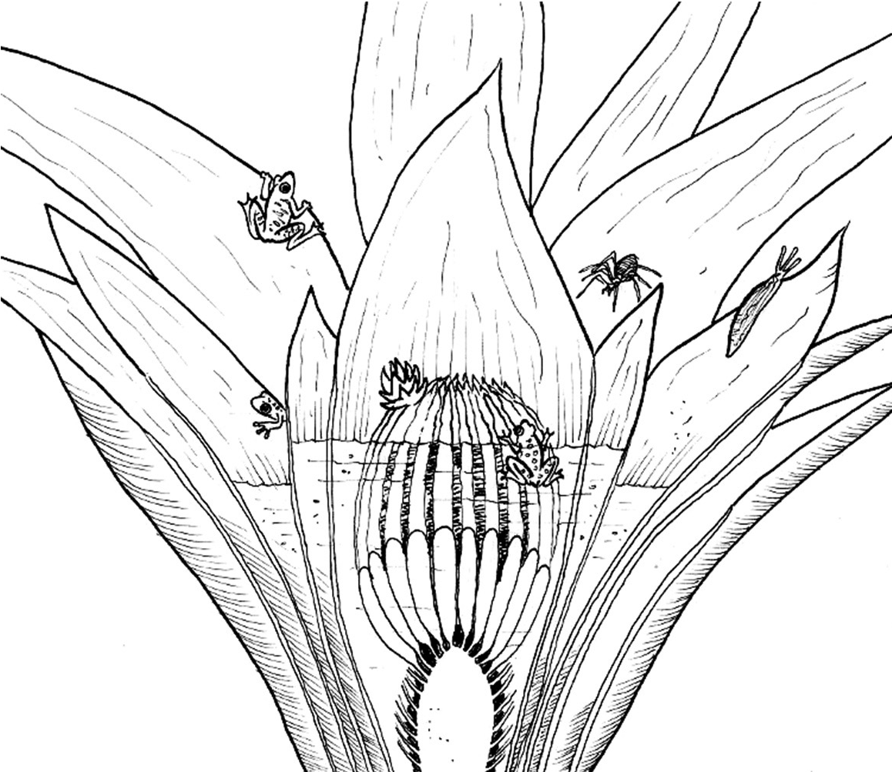
FIG. 1 As pequenas reservas de água da chuva que se formam entre as folhas das Bromeliáceas (plantas da floresta tropical) são aproveitadas por seres vivos como insetos, caranguejos e rãs minúsculas para aí viverem.

Nas questões de 1 a 11, assinala com X a opção que completa corretamente cada uma das afirmações.

O texto afirma que as plantas têm êxito do que os animais e que são elas dos animais.
1

- mais … que se alimentam
- menos … que se alimentam

- mais … a base da alimentação
- menos … a base da alimentação

Ciências Naturais 6.º ano
Ficha de avaliação 4B

As folhas das Bromeliáceas da figura são aproveitadas para o desenvolvimento de
2

  - doenças.

  - animais.

  - outras plantas.
  - fungos.

A fotossíntese ocorre
3
- no núcleo das células das folhas das Bromeliáceas.
- nos cloroplastos das células das folhas das Bromeliáceas.
- no núcleo das células da raiz e do caule das Bromeliáceas.
- nos cloroplastos das células da raiz e do caule das Bromeliáceas.

O texto refere que as plantas precisam apenas de fatores para se desenvolverem. Esses fatores são importantes para a realização da , em que produzem nutrientes orgânicos.
4
- dois … respiração
- dois … fotossíntese
- quatro … respiração
- quatro … fotossíntese

De acordo com o texto, o ser humano as plantas .
5
- explora … em seu benefício
- protege … em seu benefício
- explora … em benefício dos outros animais
- protege … em benefício dos outros animais

A fotossíntese é a função que as plantas com clorofila realizam para produzirem
6
- nutrientes inorgânicos, captando dióxido de carbono e libertando oxigénio.
- oxigénio, libertando dióxido de carbono.
- o seu próprio alimento, captando dióxido de carbono e libertando oxigénio.
- dióxido de carbono, libertando oxigénio.

A seiva bruta é constituída por . Ao chegar às folhas é utilizada para produzir a seiva elaborada, que é .
7
- água com sais minerais dissolvidos … o alimento da planta
- água com sais minerais dissolvidos … uma solução de nutrientes inorgânicos
- uma solução de nutrientes orgânicos … água com sais minerais dissolvidos
- uma solução de nutrientes orgânicos … o alimento da planta

Existe uma relação entre os produtos da fotossíntese e a respiração celular das plantas, pois
8
- o dióxido de carbono produzido na fotossíntese é utilizado na respiração celular.
- os produtos da fotossíntese são utilizados na digestão das plantas.
- a glicose produzida na fotossíntese é utilizada na respiração celular.
- a glicose produzida na respiração celular é utilizada na fotossíntese.

Ciências Naturais 6.º ano
Ficha de avaliação 4B

Existe uma relação entre as trocas gasosas nas plantas e a renovação do ar atmosférico.
9
Esta afirmação é

- falsa, pois as trocas gasosas das plantas fazem-se apenas no ambiente aquático.

- falsa, pois a qualidade do ar atmosférico depende apenas dos animais.
- verdadeira, pois as plantas captam o oxigénio da atmosfera e libertam o dióxido de carbono.
 (D) verdadeira, pois as plantas captam o dióxido de carbono da atmosfera e libertam o oxigénio.

A é importante, pois mantém o fluxo contínuo de água da raiz até às folhas. Por sua vez, são que regulam as trocas gasosas na planta.
10
- fotossíntese … os estomas
- fotossíntese … as raízes
- transpiração … as raízes
- transpiração … os estomas

Na Terra, as plantas distribuem-se
11
- apenas nos habitats aquáticos e terrestre onde existem animais.
- apenas nas zonas mais quentes e mais húmidas.
- desde as regiões geladas dos polos até ao equador.

- nas zonas habitadas pelo ser humano.

Indica três:
12

fatores presentes no texto que influenciam diretamente o processo fotossintético.
12.1.

órgãos das plantas onde ocorre acumulação de reservas alimentares.
12.2.

medidas de proteção das florestas.
12.3.

Ordena os acontecimentos identificados pelas letras de A a E de modo a descreveres a circulação da seiva bruta. Inicia pela letra A.
13
A – Existe água disponível no solo.
B – A água com sais minerais dissolvidos chega aos vasos condutores.
C – Nas folhas, a água e os sais minerais são utilizados para produzir o alimento da planta.
D – Através dos pelos radiculares, a água com sais minerais passa do solo para o interior da raiz.
E – A seiva circula nos vasos condutores até às folhas.
A → → → →

Ciências Naturais 6.º ano
Ficha de avaliação 4B

Numa das aulas de Ciências Naturais, os alunos identificaram glícidos e lípidos. Analisa atentamente os quadros 1, 2 e 3.
14
Indicadores da presença de nutrientes existentes no laboratório da escola
Quadro 1
Indicador | Cor do indicador | Característica do indicador na presença do nutriente
Água iodada | Castanho | Fica roxa na presença de amido.
Solução de indofenol | Azul-escuro | Fica incolor na presença de vitamina C.

Observações após a colocação de uma gota de água iodada sobre cada um dos alimentos
Quadro 2
Alimento | Observação
Batata | A água iodada ficou roxa.
Ovo estrelado | A água iodada ficou castanha.
Pão | A água iodada ficou roxa.

Observações após a passagem do papel de filtro (onde inicialmente se esfregou o alimento) sobre a chama
Quadro 3
Alimento | Observação
Ovo estrelado | Papel manchado.
Amendoim | Papel manchado.
Noz | Papel manchado.

Identifica:

o indicador que foi escolhido pelos alunos para a atividade.
14.1.

os alimentos que revelaram a presença de glícidos.
14.2.

os alimentos que revelaram a presença de lípidos.
14.3.

os alimentos que correspondem a órgãos de plantas.
14.4.

Descreve o modo como o índice de qualidade do ar pode ser alterado:
15

pela desflorestação.
15.1.

pelos incêndios.
152.

